

ประกาศโรงเรียนเนินมะปรางศึกษาวิทยา
เรื่อง ประกาศรายชื่อผู้ผ่านการสรรหา และคัดเลือกบุคคลเพื่อเป็นลูกจ้างชั่วคราว
ตำแหน่งพนักงานขับรถยนต์
…………………………………………..

ตามที่โรงเรียนเนินมะปรางศึกษาวิทยา อำเภอเนินมะปราง จังหวัดพิษณุโลก สังกัดสำนักงานเขตพื้นที่
การศึกษามัธยมศึกษา เขต ๓๙ ได้มีการประกาศ ลงวันที่ ๒๕ มิถุนายน ๒๕๕๗ เรื่องประกาศรับสมัครลูกจ้างชั่วคราว ในตำแหน่งพนักงานขับรถยนต์ จำนวน ๑ อัตรา ระหว่างวันที่ ๒๕ มิถุนายน ๒๕๕๗ ถึง ๑ กรกฎาคม ๒๕๕๗ (ในวันและเวลาราชการ) จะประกาศรายชื่อผู้มีสิทธิ์สอบเข้ารับการคัดเลือก ภายในวันที่ ๒ กรกฎาคม ๒๕๕๗ นั้น และดำเนินการคัดเลือก ในวันที่ ๓ กรกฎาคม ๒๕๕๗ เวลา ๐๙.๐๐ - ๑๒.๐๐ น. ณ ห้องประชุมผาท่าพล อาคารสำนักงาน โรงเรียนเนินมะปรางศึกษาวิทยา

บัดนี้ ทางโรงเรียนเนินมะปรางศึกษาวิทยา ได้ดำเนินการสรรหา และคัดเลือกบุคคลเป็นที่เรียบร้อยแล้ว จึงขอประกาศรายชื่อผู้ผ่านการสอบคัดเลือก ดังนี้

เลขประจำตัวผู้สมัคร | ชื่อ-นามสกุล | หมายเหตุ
๐๐๒ | นายภูวณัฏฐ์ สุขสันติ | ผู้ผ่านการคัดเลือก

ทั้งนี้ให้ผู้ผ่านการสรรหาและคัดเลือกมารายงานตัว และทำสัญญาจ้าง ณ ห้องบริหารงานบุคคล อาคารสำนักงาน โรงเรียนเนินมะปรางศึกษาวิทยา ภายในในวันที่ ๔ กรกฎาคม ๒๕๕๗ หากไม่มารายงานตัว ในวันและเวลาดังกล่าว ให้ถือว่าผู้ผ่านการสรรหา และคัดเลือกได้สละสิทธิ์การทำสัญญาในครั้งนี้
จึงประกาศให้ทราบโดยทั่วกัน

ประกาศ ณ วันที่ ๔ เดือนกรกฎาคม พ.ศ. ๒๕๕๗
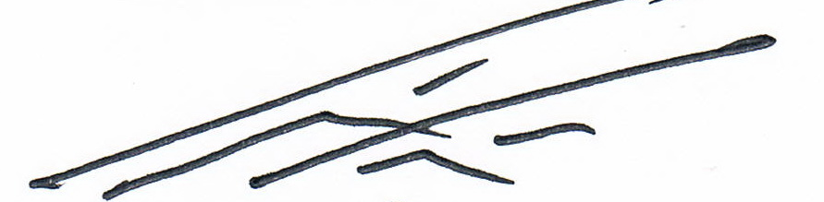

(นายประวิทย์ ชูศรีโฉม)
ผู้อำนวยการโรงเรียนเนินมะปรางศึกษาวิทยา

